Университет ИТМО, факультет программной инженерии и компьютерной техники
Двухнедельная отчётная работа по «Информатике»: аннотация к статье

Дата прошедшей лекции | Номер прошедшей лекции | Название статьи/главы книги/видеолекции | Дата публикации (не старше 2021 года) | Размер статьи (от 400 слов) | Дата сдачи
11.09.2024 | 1 | Что такое троичная логика и где она используется | 03.05.2024 | ~690 | 25.09.2024
25.09.2024 | 2 | Алгоритмы шифрования, на которых держится весь мир | 03.05.2024 | ~1500 | 09.10.2024
09.10.2024 | 3 | Регулярные выражения в JavaScript: как они устроены и для чего они нужны | 19.08.2022 | ~1000 | 23.10.2024
 | 4
 | 5
 | 6
 | 7
Выполнил(а) Косогова М.А. , № группы Р3106 , оценка
^{Фамилия И.О. студента} ^{не заполнять}
Прямая полная ссылка на источник или сокращённая ссылка (bit.ly, tr.im и т.п.)
https://skillbox.ru/media/code/regulyarnye-vyrazheniya-v-javascript-kak-oni-ustroeny-i-dlya-chego-nuzhny/?ysclid=m27cizv19d109069086
Теги, ключевые слова или словосочетания (минимум три слова)
Регулярные выражения,флаги,функции
Перечень фактов, упомянутых в статье (минимум четыре пункта)
- Регулярные выражения — это мощный инструмент для поиска и обработки текста по шаблонам, позволяющий задавать сложные критерии поиска с использованием специальных символов и флагов.
- Регулярные выражения пишутся между наклонными чертами или с помощью конструктора RegExp().
- В регулярных выражениях используются символы, такие как скобки, знаки доллара, чтобы задавать условия поиска.
- JavaScript предоставляет строковые функции для работы с регулярными выражениями — search, match, replace, split.
- В JavaScript существует объект RegExp, который имеет два метода для работы с регулярными выражениями – test и exec.
Позитивные следствия и/или достоинства описанной в статье технологии (минимум три пункта)
- Регулярные выражения используют для проверки email, валидации биткоин-адресов.
- Регулярные выражения дают возможность эффективно обрабатывать текстовые данные, автоматизировать проверку и валидацию данных, что полезно в веб-разработке.
- Использование флагов позволяет настраивать поиск: делать его глобальным, игнорировать регистр или искать по нескольким строкам.
Негативные следствия и/или недостатки описанной в статье технологии (минимум три пункта)
- Создание правильного регулярного выражения для сложных случаев может занять много времени и требует хорошего понимания синтаксиса.
- При работе с большими текстами или сложными шаблонами регулярные выражения могут быть неэффективными.
- Регулярные выражения могут быть очень сложными для понимания.
Ваши замечания, пожелания преподавателю или анекдот о программистах
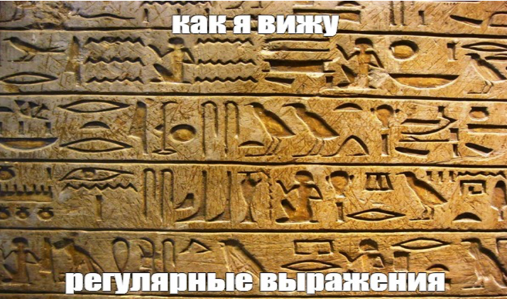

Наличие этой графы не влияет на оценку

